微软正版软件下载和激活一般流程

1 使用统一身份账号登陆平台
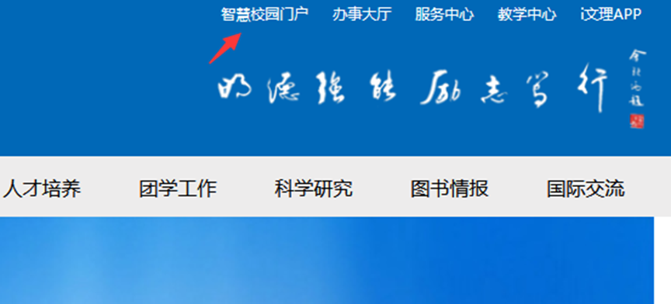
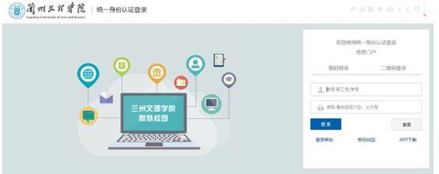
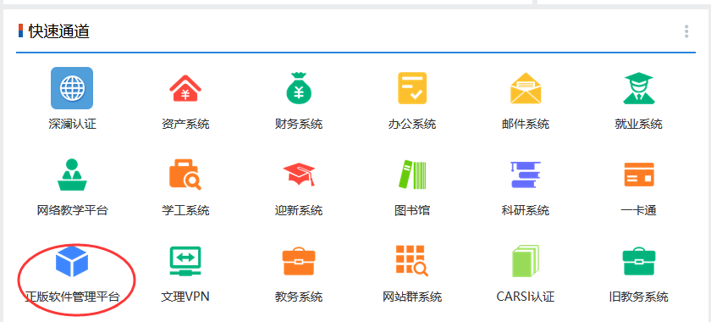

2全新安装windows操作系统
必须通过本平台“微软应用下载”栏目下载软件安装镜像，用该镜像刻盘或者制作U启盘来安装windows操作系统，如果安装其他版本可能会造成无法激活。
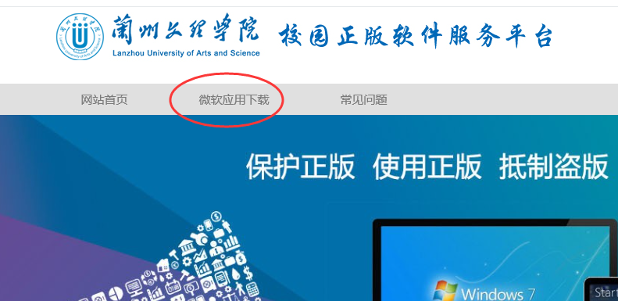

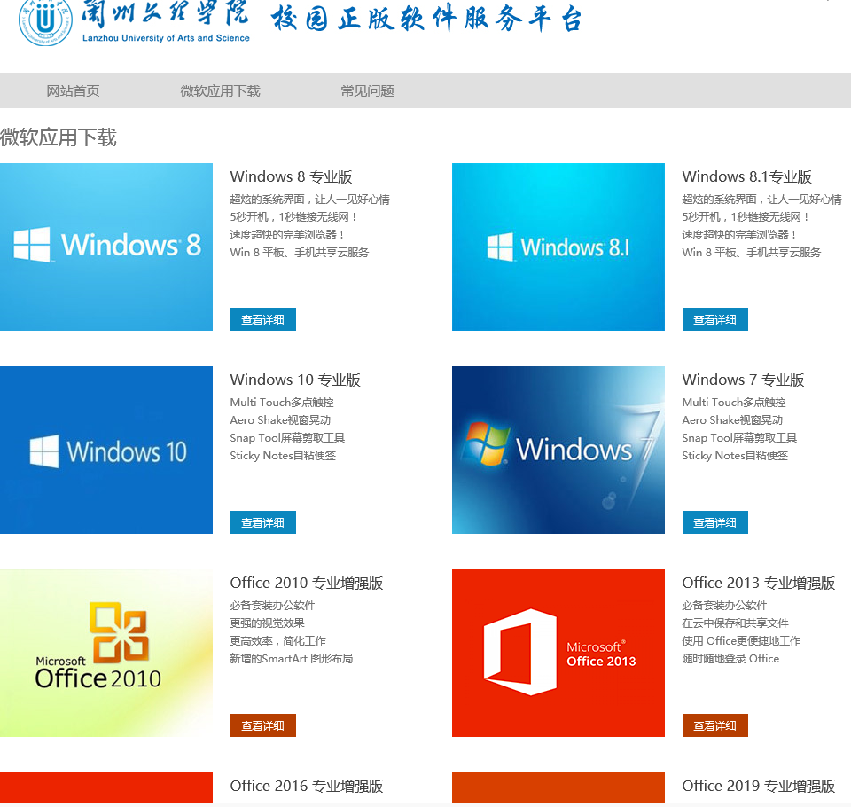

3直接激活

在平台首页，点击“激活客户端下载”，如果已经通过统一身份认证登录，会开始下载客户端，请点击允许，如下图，不同浏览器下载情况可能不同请根据所使用的浏览器确认。如果未登录还需要通过统一身份认证进行登录，参考上一步。
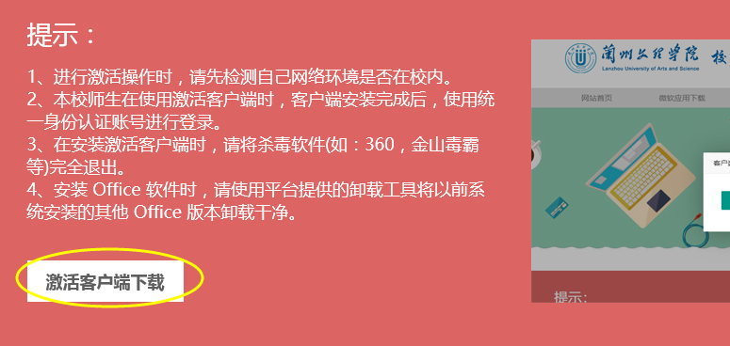
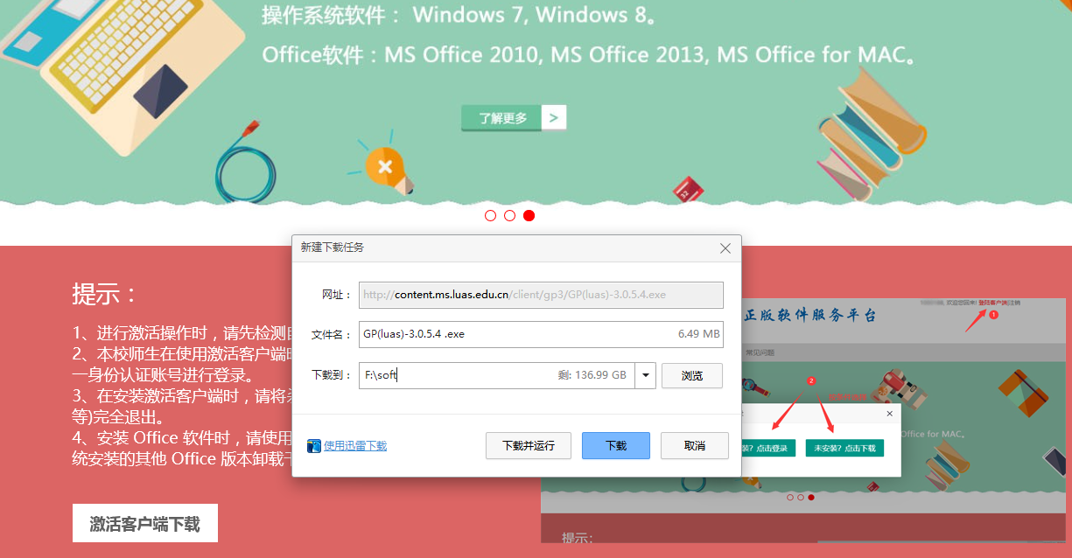下载完成后，双击运行安装文件。
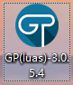
安装完成后，双击打开正版软件管理与服务平台。
注意：在安装激活客户端时，请将杀毒软件(如：360，金山毒霸等)完全退出。

点击对应的滑钮选择需要激活的产品，选中如下图所示。
注意：目前针对所有的教职工系统会给每个产品默认分配可激活数10次。系统的安装介质需要从平台的“应用下载”中下载，如不是从平台中下载的介质，会导致“Window 7/8”产品不显示，从而无法激活。
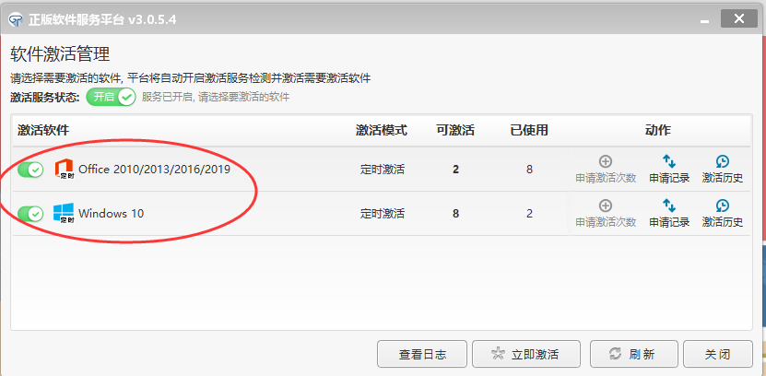

点击“立即激活”按钮，平台将会开始激活选中的产品，激活成功后右下角将会弹出提示。
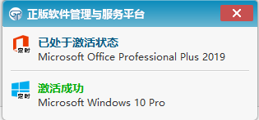
4 360天擎终端安全管理系统安装流程
卸载360安全卫士和杀毒软件
在开始菜单中，点击“控制面板”按钮，将会出现控制面板窗口，找到“添加或删除程序”点击进入，找到360软件安全卫士和杀毒软件进行卸载，如图所示：
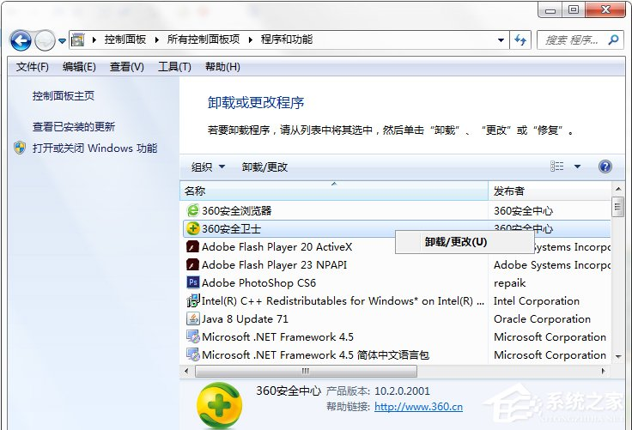
安装360天擎终端安全管理系统
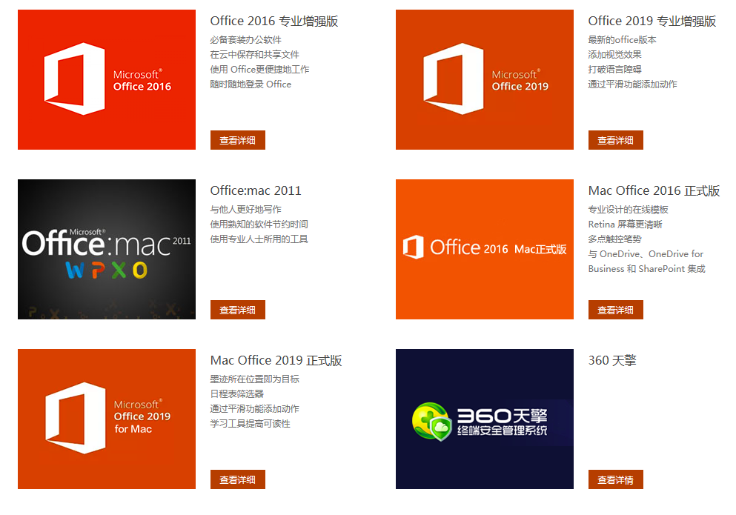
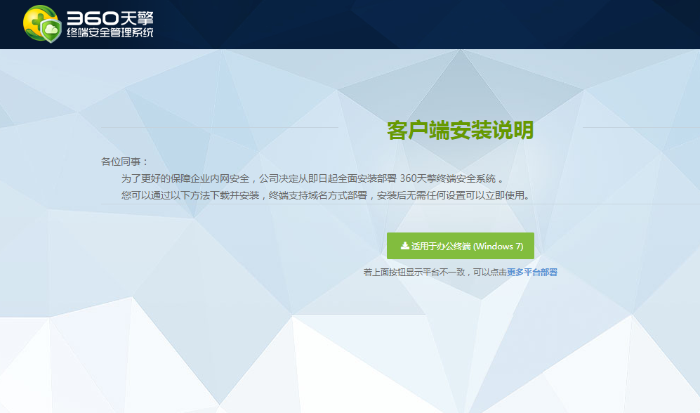
使用过程中如有问题，请参照平台首页“常见问题”栏目中的使用帮助，或致电信息中心咨询。
